Базеева Жанаргул Канатовна
№53 жалпы білім беретін мектебінің
тарих пәнінің мұғалімі

1836-1838 ЖЫЛДАРДАҒЫ БӨКЕЙ ОРДАСЫНДАҒЫ ҚАЗАҚТАРДЫҢ КӨТЕРІЛІСІ.

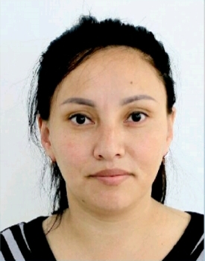
Білім беру ұйымының атауы |  | №53ЖББОМ
Пәні: |  | Қазақстан тарихы
Бөлім: |  | 7.2 Отарлау және ұлт-азаттық күрес
Педагогтің аты-жөні: |  | Базеева Жанаргул Канатовна
Күні: |  | 07.12.2021жыл
Сынып: 7 «Ә» класс |  | Қатысушылар саны: |  | Қатыспағандар саны:
Сабақтың тақырыбы: |  | 1836-1838 жылдардағы Бөкей Ордасындағы қазақтардың көтерілісі.  Зерттеу сұрағы: Исатай Тайманұлы мен Махамбет Өтемісұлын қандай ортақ идея біріктірді?
Оқу бағдарламасына сәйкес оқыту мақсаты: |  | 7.3.1.5 қазақ халықының отаршылдыққа қарсы ұлт-азаттық күресінің себеп-салдарын анықтау  7.3.1.6 ұлт-азаттық көтеріліс басшыларының рөліне баға беру
Сабақтың мақсаты |  | Қазақ халқының отаршылдыққа қарсы ұлт-азаттық күресінің себеп-салдарын анықтап және ұлт-азаттық көтерілістің басшыларының рөліне баға беру;
Сабақтың барысы
Сабақтың кезеңі//уақыты | Педагогтің іс-әрекеті |  | Оқушының әрекеті |  | Бағалау | Ресурстар
Қызығушылықты ояту.  Өзін-өзі тексеру  7 минут  Өткен білімді еске түсіру | Ұйымдастыру кезеңі  - Шеңберге тұрып сәлемдесеміз, түрлі-түсті қағаз тарату, сол бойынша топқа бөлінеміз, отырғаннан кейін түгендеймін.  Психологиялық жағымды ахуал туғызу  Смайлик арқылы бүгінгі көңіл күйлерін көрсету.  Оқушыларды топтастыру.  «тест жұмысы» |  | Мақсаты:  Оқушылар көңіл-күйлерін көтереді, өз ойларын ортаға салады.  Тиімділігі: Топтасып жұмыс істеу , оқушылардың бауырмалдығын оятады.  Оқушылар тестке жауап береді   |  | Саралау: Бұл жерде саралаудың «Жіктеу» тәсілі қолданылады.  Оқушылардың оқуға деген қызығушылығын арттыру мақсатында мүмкіндігінше оларға таңдау еркіндігі берілді.  №1-тапсырма. Өткен тақырыпқа тест  Дескриптор: Жалпы балл - 3 балл  1.Оқушылар «Сібір қазақтар жарғысының басты мақсаты н біледі. | Оқулық жұмыс дәптерлері
Жаңа білім  Сабақтың ортасы  Мағынасын ашу  26 минут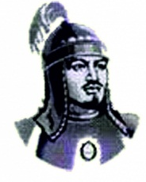  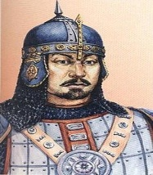 | «Миға шабуыл» әдісі арқылы қазақ әдебиетімен байланыстырып өздерінің тандап алған қағаздарының келесі бетіндегі өлең жолдарын оқып, кімге арналғанын анықтайды. Оқушылар сұраққа жауап бергеннен кейін мұғалім сабақтың тақырыбын, оқылым мақсаттарымен таныстырады.  Тындалым.  Оқушыларға мәтіндерді таратып  Зерттеу және талдау  Бағалау критерийі:  - Өлеңді мәнерлеп оқып, кімге арналғанын анықтайды.  - Ұлт азаттық көтерілістің басталу себептері мен салдарын анықтайды.  - Көтеріліске жетекші тұлғалармен танысады.  - Көтерілістің нәтижесі, жеңілу себептері мен тарихи маңызы біледі.  №2-тапсырма.  Дескриптор: Жалпы балл - 3 балл  - Жылдар сөйлете білді.  - Көтеріліске жетекші тұлғалармен танысты.  - Көтерілістің нәтижесі, жеңілу себептері мен тарихи маңызы анықтады  Мәтінмен жұмыс. Оқушылар берілген мәтінді оқып, топ ішінде талқылайды және тақырыпты ашады, нақты сұраққа жауап қарастырады. Мұғалім топтағы оқушыларды аралап, тақырыпты ашу үшін кілт сөздер ұсынады.  - Топ Исатай тобы. Жылдар сөйлейді.(көтеріліс басталу себептері мен салдары  - Көтеріліске жетекші тұлғалар. Жәңгір хан тобы (Кластер)  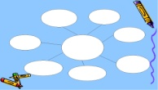  - Көтерілістің нәтижесі, жеңілу себептері мен тарихи маңызы Махамбет тобы (Балық қаңқасы арқылы)  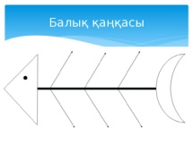 |  | Өлең жолдарын оқып, кімге арналғанын анықтайды анықтай отырып жаңа сабақтың тақырыбын табады. |  | Саралау: Бұл жерде саралаудың «Диалог және қолдау көрсету» тәсілі көрінеді. Дұрыс маңынада жауап беру мақсатында кейбір оқушыларға ашық сұрақтар, ал кейбір көмек қажет ететін оқушыларға жетелеуші сұрақтар қойылады. | Қазақстан тарихы. 8 сынып.
Жеке жұмыс  2 минут | Сәйкестендіру |  |  |  | Дескриптор:  жалпы балл-3  1.Бөкей Ордасындағы ірі көтерілістерді біледі.  2.Көтерілістің нәтижесі, жеңілу себептері мен тарихи маңызы анықтады | Ақпараттық карточка
Сергіту сәті  2 минут | Айболат « Мұғалім» куйін тартады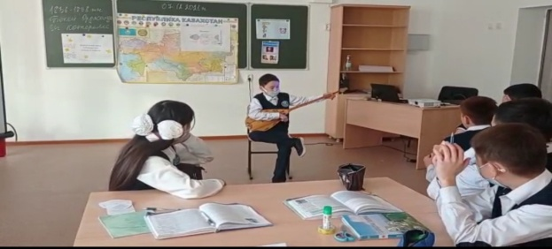
Бекіту  5 минут | Сабақты қорытындылау «Кім жылдам»  Үйге тапсырма  Тақырып бойынша материалдарды қайталау-пысықтау  Үйге: «Еркін хат»  - Тәуелсіздік -тәу етер жалғыз кие. |  | Сабақтың тақырыбын қорытындылау |  | «Ең үздік жауап»-1 балл
Кері байланыс  3 минут | 3 Қәдісі  - Қиын болды.  - Қызық болды  - Құнды болды. |  | Тақырып бойынша не білетінін, не білгісі келетінін, не білгенін айтады. |  | Оқушылар бағалай критерийлерімен өз деңгейлерін бағалайды

